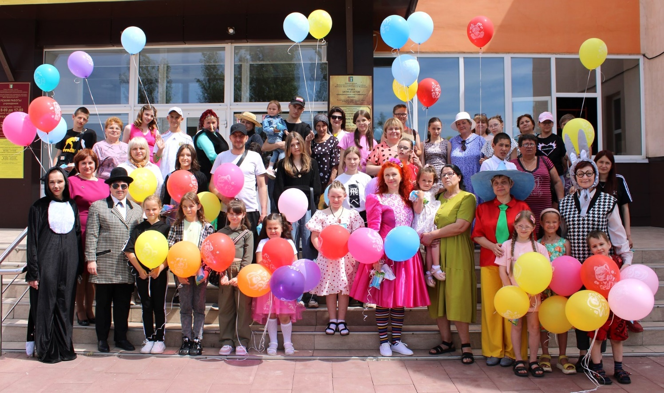
В путешествие за сокровищами
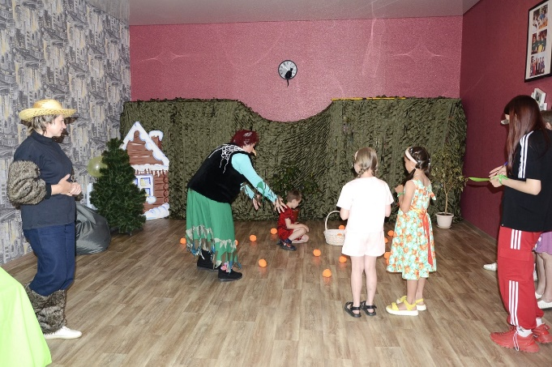
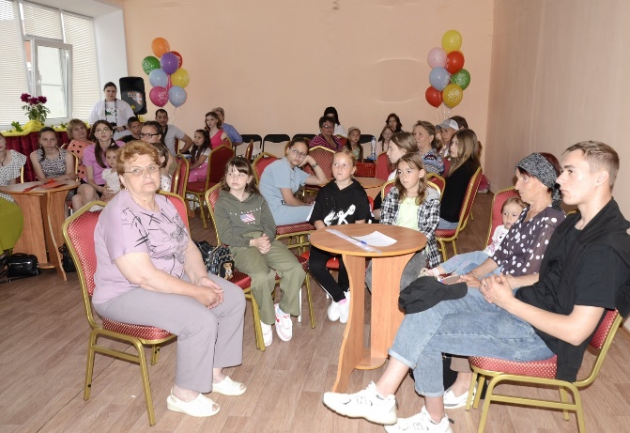
30 мая 2024 года, накануне Международного Дня защиты детей, в Добринском муниципальном районе состоялся праздник для детей-сирот и детей, оставшихся без попечения родителей. Работники детской библиотеки подготовили для гостей квест «Алиса в стране чудес». Дети разного возраста вместе со своими законными представителями, разделившись на команды, отправились по разным волшебным станциям: литературная, поэтическая, детективная, сказочная и художников-иллюстраторов. В пути всех ждали интересные приключения и задания: на смекалку, ловкость, эрудицию, внимательность, а также – на слаженность команды. Главной задачей было собрать все части карты, которая распалась на фрагменты и находились у сказочных героев книг. В итоге найти ключ от волшебного сундука, в котором были припрятаны сокровища (подарки). Команды справились со всеми заданиями. В конце квеста все получили мороженное, воздушные шары и прекрасное настроение. Впереди у ребят целое лето.

